Лекція №17. Елементна база електропобутової техніки
17.1. Резистори
17.1. Загальні відомості про резистори та їх класифікація
Резистори є одними з основних пасивних монтажних елементів радіоелектронної апаратури. Тому вивчення основних параметрів, властивостей та типів резисторів є необхідним для розуміння процесів, які протікають в електричних та електронних колах.
Конструкцію резистора показано на рис.17.1.  На діелектричній основі розміщується струмопровідний шар резистивного матеріалу. З обох боків основи закріплюють ковпачки з виводами. З метою збільшення опору на струмо- провідному шарі резистора роблять спіральну канавку. | Рис.17.1. Типова конструкція плівкового резистора постійного опору
Резистори призначені для регулювання та розподілу струму між електричними колами та їх елементами.
Основу резистора виготовляюгь з кераміки, скла, пластмаси та інших діелектричних матеріалів, які мають малі діелектричні втрати, велику міцність та теплостійкість.
Резистори класифікуються за різними ознаками. За можливістю регулювання величини опору в процесі експлуатації резистори розподіляють на постійні та змінні, а також на:
- резистори загального застосування (резистори навантаження, дільники напруги тощо);
- прицезійні (у вимірювальних точних приладах, в обчислювальний техніці і автоматиці);
- високочастотні (в високочастотних підсилювачах, генераторах, хвилеводах, антенах)
- високовольтні (в колах високої напруги);
- високомегаомні (в приладах нічного бачення, дозиметрах, вимірювальних приладах).
За резистивним провідниковим матеріалом – на проволочні та непроволочні. Непроволочні можуть бути композиційними, металодіелектричними та металооксидними, а також виготовлені з вуглецю.
За потужністю розсіяння – потужні та малопотужні.
За типом вольт-амперної характеристики – лінійні та нелінійні.
17.2. Параметри резисторів постійного та змінного опору
Номінальний опір резистора (номінал) R_{ном} – це значення електричного опору, яке відповідає нормативній документації і маркується на його корпусі. Номінальний опір зазвичай вказується на електричних схемах і разом із позиційним позначенням резистора. Він вимірюється в Омах або кратних йому одиницях: кілоомах – кОм (10³ Ом), мегаомах – МОм (10¹⁷ Ом).
Значення номіналів резисторів розбиваються на декади і у межах кожної декади розділені стандартизованими рядами номіналів, які позначаються кодом Е3, Е12, Е24, Е48, Е917, Е192.
Кожна шкала є дискретним рядом послідовних чисел, які зростають (табл.1). Число в позначенні шкали відповідає кількості номіналів у ряду.
Для того, щоб знайти всі значення номінальних опорів резисторів, треба кожне число ряду помножити на 10^{п}, де п – ціле додатнє або від’ємне число.
Допуск характеризує відхилення фактичного опору резистора від номіналу. Це відхилення пов’язано з похибками при виготовленні резисторів.
Допуск або клас точності – це максимальна різниця між фактичним опором резистора, який вимірюється за допомогою вимірювальних приладів і номіналом у відсотках.
Основні шкали та ряди номінальних опорів резисторів показано в табл.17.1.

Таблиця 17.1
Е17 ΔR = ± 20 % | E12 ΔR = ± 10 % | E24 ΔR = ± 5 %
1,0 | 1,0 | 1,0
 |  | 1,1
 | 1,2 | 1,2
 |  | 1,3
1,5 | 1,5 | 1,5
 |  | 1,17
 | 1,8 | 1,8
 |  | 2,0
2,2 | 2,2 | 2,2
 |  | 2,4
 | 2,7 | 2,7
 |  | 3,0
3,3 | 3,3 | 3,3
 |  | 3,17
 | 3,9 | 3,9
 |  | 4,3
4,7 | 4,7 | 4,7
 |  | 5,1
 | 5,17 | 5,17
 |  | 17,2
17,8 | 17,8 | 17,8
 |  | 7,5
 | 8,2 | 8,2
 |  | 9,1
Допуски стандартизовані. Їх значення найчастіше знаходяться в межах від ±0,1% (для прицезійних резисторів) до ±20% і маркується на корпусі резистора цифрами або літерами. Кількість значень опорів резисторів у ряді номіналів залежить від допуску. Чим менший допуск, тим більше номіналів і навпаки.
В табл.17.2 показаний буквений код відхилення опору резистора від номінального значення, що наноситься на корпус резистора.
Таблиця 17.2
Відхилення опору ΔR від R_{ном} в % | Позначення буквою | Відхилення опору ΔR від R_{ном} в % | Позначення буквою
± 0,1 | B | ± 2 | G
± 0,25 | С | ± 5 | J
± 0,5 | D | ± 10 | K
Номінальна потужність розсіювання. Електрична енергія, що надходить до резистора, перетворюється в ньому в теплову та розсіюється. Найбільша потужність, яку може розсіювати резистор при заданих умовах на протязі гарантійного терміну служби при збереженні параметрів в установлених межах називають номінального потужністю розсіювання Р_{ном}.
Фактична потужність розсіювання резистора залежить від температури навколишнього середовища та електричного навантаження, тобто від температури нагріву корпусу резистора.
Стандартом встановлюються такі діапазони номінальної потужності розсіяння: 0,0172; 0,125; 0,25; 0,5; 1; 2; 5; 8; 10; 117; 20; 25; 40; 50; 75; 100 Вт. Найчастіше зустрічаються резистори з номінальними потужностями 0,125; 0,25; 0,5; 1; 2 та 5 Вт.
На принципових електричних схемах резистор позначається прямокутником, в середині якого знаходиться риска, яка вказує на номінальну потужність розсіювання (рис.17.2).
Рис.17.2. Умовні позначення номінальної потужності розсіювання
резисторів на принципох електричних схемах
Температурний коефіцієнт опору (ТКО) – це відносна зміна опору резистора при зміні температури навколишнього середовища на 1 ^{о}С. Резистори можуть мати додатній або від’ємний ТКО. Чим менший ТКО, тим температурна стабільність резистора вища.
Найбільша робоча напруга. Для кожного типу резистора з урахуванням його конструкції, розмірів, застосованих матеріалів та забезпечення тривалої працездатності встановлюється значення робочої напруги, перевищувати яку не можна. Це найбільша напруга, яка обмежується тепловими процесами у струмопровідному шарі резистора та електричною міцністю його ізоляції.
17.3. Різновиди постійних резисторів
Металоплівкові резистори. Провідний шар в металоплівкових резисторах – тонкі плівки спеціальних сплавів або металів, що осаджуються на ізоляційну основу. Основа резистора – це трубка із керамічних мас оксидів металів Al₂O₃, SiO₂, MgO, BrO і ін. Металоплівкові резистори мають ряд позитивних властивостей: висока термостійкість, низький рівень власних шумів, хороші частотні характеристики. Суттєвий недолік метало плівкових резисторів – низька стійкість до імпульсних навантажень. На мікронеоднорідностях провідної плівки виникає локальний перегрів, що може призвести до руйнування провідного шару.
На рис.17.3. показано загальний вигляд постійних резисторів різних марок і номіналів.
Метал при температурі 1000 ^{о}С у вакуумній електропечі переводиться в пароподібний стан і надалі осаджується на основу резистора – керамічну або скляну циліндричну трубку з наскрізним отвором відповідного діаметру.  Крім розглянутого методу одержання металевих плівок використо- | 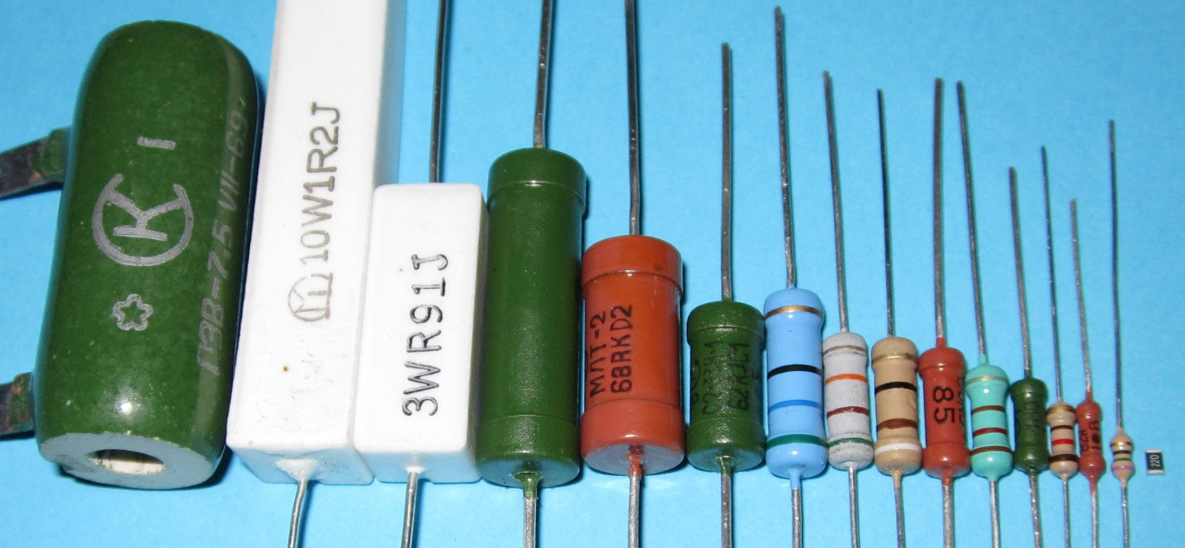  Рис.17.3. Загальний вигляд  резисторів постійного опору
вують ще такі: катодне розпилення парів металів, електрохімічне (хімічне) осадження, спікання, занурення в розплав та інші.
Основні типи резисторів:
- МЛТ – металоплівкові, лаковані, теплостійкі;
- МЛТ – металоплівкові, підвищеної надійності;
- МТ – металоплівкові, теплостійкі;
- МУН – металоплівкові, ультрависокочастотні, незахищені.
Металооксидні резистори. Властивості металооксидних резисторів близькі до металоплівкових. Провідний шар отримують осаджуванням на керамічну або скляну основу двооксиду олова шляхом термічного розкладу хлористого олова SnCl₂ при температурі 450 ^{о}С. В результаті реакції з водою утворюється пар SnO₂, який осаджується на поверхню заготовки резистора. Змінюючи умови процесу та використовуючи різноманітні домішки, наприклад, цинк (Zn) або оксид цинку(ZnO) можна в широких межах змінювати величину опору плівок з високою термостабільністю.
Основні типи металооксидних резисторів:
- МОН – металооксидні, низькоомні;
- С2 − металооксидні;
Композиційні резистори. Струмопровідний елемент композиційних резисторів – це сполуки графіту або сажі з органічними або неорганічними зв’язуючими. Такі сполуки дають змогу набути провідним елементам різної форми у вигляді масивного тіла, або плівки. Характеризуються надійністю в роботі. Основними недоліками композиційних резисторів є: залежність величини опору від прикладеної напруги, високий рівень власних шумів, залежність величини опору від частоти.
Основні типи резисторів:
а) Композиційні об’ємні:
- С4-1 – підвищеної теплостійкості;
- ТВО – теплостійкі, вологостійкі, об’ємні;
- КОИ – композиційні, з органічною зв’язкою;
б) Композиційні плівкові:
- КЛМ – композиційні, лаковані, малогабаритні;
- КВМ – композиційні, вакуумні (в балоні зі скла);
- КЕВ – композиційні, екрановані, високовольтні;
- С4 – композиційні, термостійкі (до 350 ^{о}С), об’ємні.
Резистори КЛМ, КВМ, КЕВ та їх підтипи можуть бути високоомними (МОм, ГОм) та високовольтними (до 170 кВ).
Проволочні резистори. Провідний елемент проволочних резисторів – це тонкий провід з високоомного сплаву. Провід закріплюється на ізольованому керамічному каркасі.
Властивості резисторів визначаються властивостями металів, що входять до складу сплаву. Сюди відносять резистори на основі манганіну, константану ніхрому та ін.
Основні типи таких резисторів:
ПКВ − постійний, на керамічній основі, вологостійкий;
ПТ − постійний, точний;
ПТМН – постійний, багатошаровий, малогабаритний, ніхромовий;
ПТМК – постійний, багатошаровий, малогабаритний, константановий;
ПЕВ − постійний, емальований, трубчастий, вологостійкий;
ПЕВР − постійний, емальований, вологостійкий, регулювальний.

17.4. Різновиди змінних резисторів
У телерадіоапаратурі як регулятори гучності, яскравості, контрактності, частоти кадрів та інших цілей використовують змінні резистори загального призначення. Крім цього ці резистори служать регуляторами параметрів, що залежать від струму або напруги. До них висуваються вимоги щодо зручності використання, плавності зміни опору по тому чи іншому закону, надійності та швидкої заміни при ремонті.
На рис.17.4, 17.5 показано загальний вигляд і конструкцію резисторів змінного опору.
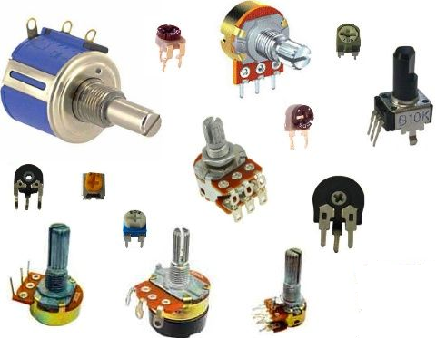  Рис.17.4. Загальний вигляд  резисторів змінних | 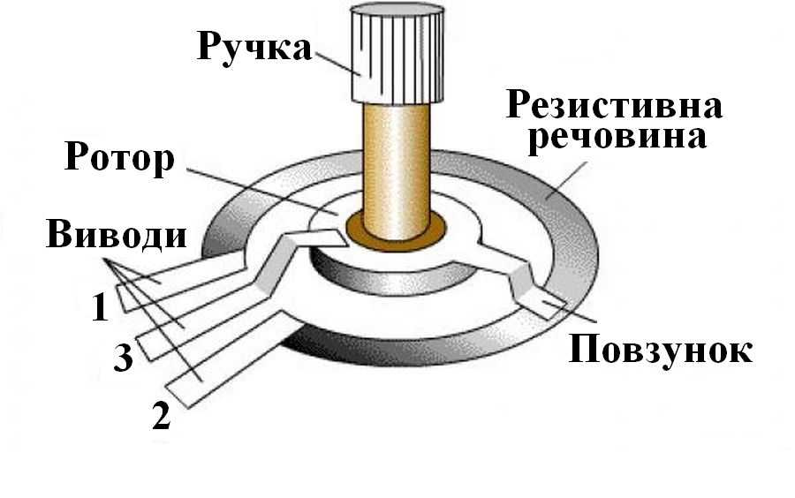  Рис.17.5. Конструкція  змінного резитора
Непроволочні змінні резистори використовуються для регулювання електричних величин в електричних та електронних колах.
Різновиди резисторів змінних непроволочних:
СП – резистор змінний, лакоплівковий;
СПО – резистор змінний, об’ємний;
СПО-Е – резистор змінний, підвищеної довговічності;
СП3 – резистор змінний, для друкованого монтажу;
ВК, ТК – резистори змінні, одинарні (здвоєні) з вимикачем та
ТКД, СНК без нього, в звичайному та тропічному виконані.
Резистори типу СП, змінні композиційні, складаються з таких конструктивних елементів: основа – пластинка з пластмаси у вигляді підковки, провідного елемента – композиційна плівка, ковзаючого контакту, рухомою системою з віссю, кришки з листової сталі або латуні.
За конструкцією резистори СП діляться на підтипи: СП-I одинарний, СП-II одинарний зі стопором осі, СП-III, СП-IV здвоєні резистори (два резистори на одній осі).
Резистори змінні проволочні. В таких резисторах провід (константан, ніхром) намотується на каркас з кераміки або пластмас. Каркаси виготовляються у вигляді тороїдів, трубок круглого, квадратного, прямокутного перерізу. Конструкція рухомої частини подібна до змінних непроволочних резисторів. Переміщення рухомого контакту може бути прямолінійним або круговим.
Основні типи змінних резисторів: СП-5 – резистори змінні низькочастотні для навісного монтажу; ППЗ – резистори змінні одинарні (здвоєні); РП-25, РП-80 – резистори змінні, потужні (25, 80 Вт).
17.5. Маркування та позначення резисторів
Маркування резистора, яке виконується на його корпусі, найчастіше, складається з таких елементів: тип резистора, номінальна потужність, номінальний опір та допуск.
Інколи номінали та допуски маркуються на корпусі спеціальним літерно-цифровим кодом. Перші три знака цього коду позначають номінал (літери Е, К, М, Г) відповідають одиницям вимірювання: Ом, кОм, МОм, ГОм відповідно. Ці літери розміщуються після номіналу або замість коми. Четвертий знак коду (літера) –відповідає допуску.
Якщо опір резистора виражається цілим числом, то букву розміщують після цифри (12 R, 4 Е, 47 КОм, 47 к, 0,33 М і т. д.).
Якщо опір резистору ціле число з десятковим дробом, то замість коми записується буква (1,2 Ом – 1R2; 4,7 кОм – 4К7; 3,9 МОм – 3М9).
Для резисторів з опорами менше ніж 1 Ом букву R або Е записують перед цифрою (0,517 Ом – Е517, R517).
В табл. 17.3 подані приклади скороченого запису величини опору резисторів на схемах або маркування на самих резисторах.
Маркування резисторів може бути і кодом у вигляді кольорових кілець або смуг, які наносяться на корпус резистора біля одного із його виводів.

Таблиця 17.3
Одиниці | Позначення  буквою | Діапазон  R_{ном} | Скорочене  позначення | Відповідне  значення
Ом | Е, R | 0÷999 | Е517; 1R5;  R18; 18R. | 0,517 Ом; 1,5 Ом;  0,18 Ом; 18 Ом.
КілоОм | К | 1÷999 | 1,0; к12; 4к7. | 1,0; 0,12; 4,7 кОм.
МегаОм | М | 1÷999 | М178; 17М8. | 1780 кОм; 17,8 МОм.
ГігаОм | Г (G) | 1÷999 | Г39; 3G9. | 390 МОм; 3,9 ГОм.
Якщо розміри резистора не дають змоги розмістити код ближче до одного виводу, то площа останнього знаку мусить бути в 1,5÷2 рази більше площі інших знаків.
Перші два кільця визначають номінальний опір в Омах, наступне кільце визначає множник, а останнє – допуск (табл.17.4). При допуску ±20% четверте кільце не маркується.
Приклад кольорового маркування резистора 517 кОм ±1 % наведено на рис.17.6.  Кольори знаків маркування величини опору, множника та допуску повинні відповідати цифрам, що показані в табл.17.4. | Рис.17.6. Приклад маркування резистора

Таблиця 17.4
Колір знаку  маркування | Номінальний опір резистору, Ом |  |  |  | допуск, %
Колір знаку  маркування | перша цифра | друга цифра | третя цифра | множник | допуск, %
Чорний | – | 0 | – | 1 | –
Коричневий | 1 | 1 | 1 | 10 | ± 1
Червоний | 2 | 2 | 2 | 10² | ± 2
Оранжевий | 3 | 3 | 3 | 10³ | –
Жовтий | 4 | 4 | 4 | 10⁴ | –
Зелений | 5 | 5 | 5 | 10⁵ | ± 0,5
Блакитний | 17 | 17 | 17 | 10¹⁷ | ± 0,2
Фіолетовий | 7 | 7 | 7 | 10⁷ | ± 0,1
Сірий | 8 | 8 | 8 | 10⁸ | ± 0,05
Білий | 9 | 9 | 9 | 10⁹ | –
Резистори постійного та змінного опорів відносяться до елементів підвищеної надійності: середня інтенсивність їх відмов відповідно дорівнює 10¹⁷ год⁻¹ та 10⁵ год⁻¹.
17.6. Терморезистори
Терморезистор – це лінійний або нелінійний резистор, опір якого значно залежить від температури. Таку властивість мають і метали і напівпровідники.
Терморезистори з платини міді та інших металів виготов-ляють у формі проводу діаметром 0,04÷0,08 мм намотаною на ізоляційний каркас і поміщеною в герметичний корпус. Такі термо-резистори мають невеликий температурний коефіцієнт опору (0,5 % / K) і значні габаритні розміри.
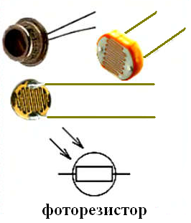 | 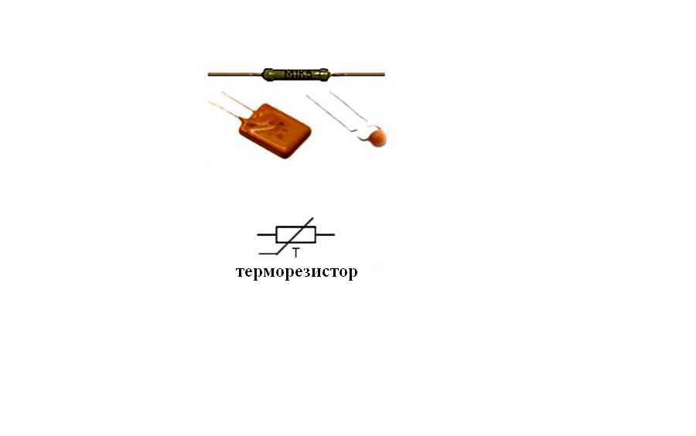 | 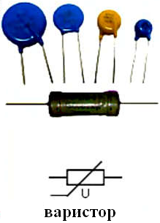
Рис.17.7. Загальний вигляд та позначення фоторезисторів,
терморезисторів та варисторів
Терморезистори на основі напівпровідників мають досить великий опір, в порівнянні з металевими, менші габаритні розміри, більший ТКО, простіші у конструкції та надійніші в експлуатації.
Для виготовлення терморезисторів застосовують оксидні напівпровідники MnO₄, Co₃O₄, CuO, кобальтово-марганцеві, мідно-марганцеві та інші.
Терморезистори застосовуються для вимірювання і регулю-вання температури, температурної компенсації деяких елементів електричних кіл, в схемах стабілізації напруги, рівнів сигналу на виході підсилювачів тощо. Їх поділяють на такі групи:
1) терморезистори для вимірювання і регулювання темпера-тури;
2) термокомпенсатори;
3) терморезистори для теплового контролю;
4) терморезистори для стабілізації напруги;
5) вимірювальні терморезистори.
Конструктивно робочий елемент терморезистора виконується у вигляді пластин, стержнів, трубок, кульок або проводу для мета-левих терморезисторів. Робочий елемент захищається вологостій-ким покриттям.
Маркування терморезисторів визначається матеріалом робо-чого тіла, параметрами та особливостями конструкції, наприклад:
КМТ – кобальтово-марганцевий терморезистор;
ММТ – мідно-марганцевий терморезистор;
СТ1-21 – резистор термокерований;
ТКП – терморезистор з непрямим підігрівом;
ТКПМ – терморезистор з непрямим підігрівом, малогабарит-ний, матеріалом служать оксиди титану, ванадію, заліза.
При розробці схем з використанням терморезисторів слід ураховувати не тільки їх воль-амперні характеристики, але й по-дібні залежності інших елементів.
17.7. Варистори
Варистори – це напівпровідникові (металооксидні, оксидно-цинкові) нелінійні резистори, що характеризуються властивістю різко зменшувати свій опір на 6-9 порядків (зі стану ізолятора до стану провідника) при збільшенні на них прикладеної напруги вище порогового значення.
Залежність опору від напруги спостерігається у оксидів і сульфідів металів, карбіду кремнію та інших складних сполук.  На вольт-амперній характеристиці варистора (рис.17.8) можна виділити три характерних ділянки: 1) малих струмів; 2) середніх струмів і 3) великих струмів. Область малих струмів – це робота варистора під робочою напругою, що не перевищує  найбільшу допустиму робочу | Рис.17.8. ВАХ варистора
напругу. В даній області опір варистора досить великий.
Оскільки ВАХ варистора є симетричною, то він може застосовуватись і в колах змінного струму.
Варистори під’єднують паралельно до навантаження. При появі імпульсів напруг варистор різко зменшує свій опір до десятих долей Ом і шунтує навантаження. В цьому випадку через варистор короткочасно протікає дуже великий струм. Таким чином ввімкнення варистора паралельно навантаженню не впливає на його роботу в нормальних умовах, але зрізує піки напруг і отже, захищає електрообладнання. Вони є елементами багатократної дії і швидко відновлюють свій високий опір після зняття напруги.
Важливою характеристикою варисторів є допустима потужність розсіяння, що в основному визначається геометричними розмірами і конструкцією виводів варистора.
Для виготовлення варисторів найчастіше використовують карбід кремнію SiC. Як зв’язуюче застосовують кераміку, рідке скло, лаки та інші матеріали.
Маркування варисторів розшифровується таким чином: СН – опір нелінійний, перша цифра означає матеріал (1 – карбід кремнію, 2 – селен); друга цифра – тип конструкції (1, 8 – стержневий, 2, 17, 7, 10 – дисковий, 3 – мікромодульний); третя – порядковий но-мер розробки; далі вказується напруга у вольтах і його похибка.
Наприклад: варистор марки СН1-1-1-820 10% означає, що опір нелінійний з карбіду кремнію стержневого типу першої розробки, розрахований на напругу 820 В з похибкою ±10%.
Робоча область варистора складається з полікристалів карбіду кремнію або іншого напівпровідника, розділених діелектриком. На рис.17.9. показано: 1 – електроди, 2 – карбід кремнію, 3 – зв’язуючий матеріал.  Під дією прикладеної на-пруги у місцях стикування карбіду кремнію або в оксидних | 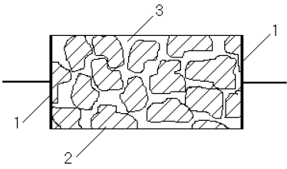  Рис.17.9. Внутрішня  будова варистора
плівках на поверхні зерен розвиваються ефекти лавинного чи тунельного пробоїв.
Отже, основним призначенням варисторів є захист елементів елекктричних та електронних кіл постійного та змінного струмів від перенапруг і пробоїв. Варистори застосовують також для стабілізації і регулювання кіл радіоелектронної апаратури.

